Warszawa, dnia 15.11.2018 r.

INFORMACJA O WYBORZE NAJKORZYSTNIEJSZEJ OFERTY
Na dobór i dostarczenie hamulca do badania silników tłokowych w ramach projektu pt. „Badania wysokosprawnego silnika wykorzystującego technologię HCCI do zastosowań w energetyce rozproszonej” zgodnie z Umową nr PBS3/B4/16/2015 z dnia 31.12.2015 r. o wykonanie i finansowanie Projektu realizowanego w ramach Programu Badań Stosowanych w ścieżce B dla Instytutu Techniki Cieplnej Wydziału Mechanicznego Energetyki i Lotnictwa Politechniki Warszawskiej wg. SIWZ 62/1131/2018
Szanowni Państwo,
Zgodnie z art. 92.1 ustawy z dnia 29 stycznia 2004 r. Prawo Zamówień Publicznych (Dz. U. z 2017r. poz.1579 z późn. zm.) informujemy o wyborze najkorzystniejszej oferty.

oferta nr: 1
nazwa:. Power Test, Inc.
adres N60 W22700 Silver Spring Dr., Sussex WI, 53089 USA
cena oferty: 79.100,0 USD netto
(Słownie: siedemdziesiąt dziewięć tysięcy sto USD 00/100 ).
Uzasadnienie wyboru: Oferta firmy Power Test, Inc. spełnia wszystkie wymagania formalno-prawne, określone w specyfikacji istotnych warunków zamówienia, nie podlega odrzuceniu na podstawie art. 89 ustawy – Prawo Zamówień Publicznych .
Streszczenie oceny i porównania złożonych ofert (wg kolejności wpływu):
Nr oferty | Firma (nazwa) lub nazwisko oraz adres wykonawcy | Cena (netto) PLN/USD | Długość okresu gwarancji | Punkty w kategorii: cena | Punkty w kategorii: okres gwarancji | Punkty razem
1 | Power Test, Inc.  N60 W22700 Silver Spring Dr., Sussex WI, 53089 USA | 79.100,00  USD | 12 miesięcy | 60 | 0 | 60
Wykonawcy wykluczeni 0
Oferty odrzucone: 0

Umowa w sprawie zamówienia publicznego zgodnie z art. 94 ust 2 zostanie zawarta w terminach przewidzianych w Ustawie Prawo Zamówień Publicznych.
Z poważaniem

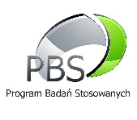

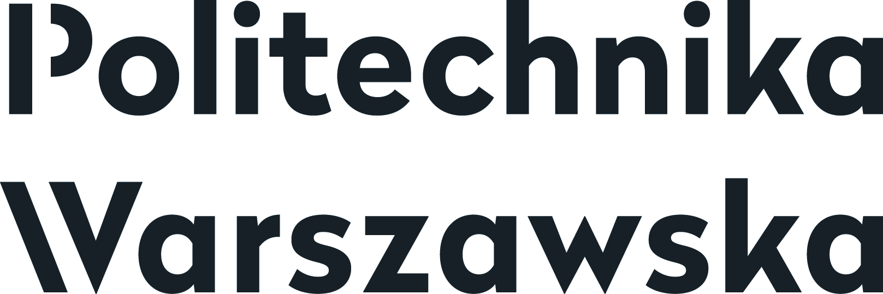

Projekt realizowany w ramach PROGRAMU BADAŃ STOSOWANYCH w ścieżce B pt. „Badania wysokosprawnego silnika wykorzystującego technologię HCCI do zastosowań w energetyce rozproszonej”

